**ГЛАВА I. РОССИЯ В ЭПОХУ ПРЕОБРАЗОВАНИЙ ПЕТРА I**

**КОНТРОЛЬНАЯ РАБОТА № 1**

**ВАРИАНТ 1**

**1. Что из перечисленного относится к периоду правления Петра I?**

1) создание первых полков «иноземного строя»

2) строительство первого русского парусного корабля западноевропейского типа «Орёл»

3) первые рекрутские наборы

4) создание стрелецкого войска

**2. Установите соответствие между событиями и годами.**

|  |  |
| --- | --- |
| **СОБЫТИЯ**  A) издание Указа о единонаследии  Б) второй Азовский поход  B) Указ Петра I о покупке деревень к заводам | **ГОДЫ**  1) 1696 г.  2) 1701 г.  3) 1714 г.  4) 1721 г. |

Запишите цифры, соответствующие выбранным ответам.

**3. Прочитайте отрывок из сочинения историка и укажите название города, пропущенное в тексте.**

Для укрощения восстания Пётр отправил самого фельдмаршала Шереметева... Шереметеву дан был наказ: отнюдь не делать жестокостей, но объявлять мятежникам прощение, если они покорятся. Шереметев, явившись на Волгу, без всякого затруднения усмирил Чёрный Яр и, приехавши к ____, послал сызранского посадского Бородулина уговаривать мятежников. Выбранный мятежниками старшина Носов не поддавался увещаниям, называл царя обменным царём, говорил, что царь нарушил христианскую веру, что с ними [восставшими] заодно многие люди в Московском государстве и что они пойдут весною выводить бояр и воевод, доберутся «до царской родни, до Немецкой слободы и выведут весь его корень».

1) Царицын 2) Саратов 3) Астрахань 4) Черкасск

**4. Установите соответствие между событиями (процессами, явлениями) и участниками этих событий (процессов, явлений).**

|  |  |
| --- | --- |
| **СОБЫТИЯ (ПРОЦЕССЫ, ЯВЛЕНИЯ)**  A) Великое посольство  Б) деятельность на посту генерал-прокурора Правительствующего сената  B) создание «Духовного регламента» | **УЧАСТНИКИ**  1) Феофан Прокопович  2) П.И. Ягужинский  3) К.А. Булавин  4) Ф.Я. Лефорт |

Запишите цифры, соответствующие выбранным ответам.

**5. Что из перечисленного было следствием преобразований Петра I?**

1) отмена местничества 2) окончательное подчинение церкви государству

3) прекращение деятельности Земских соборов

4) формирование сословно-представительной монархии

**6. Кто из перечисленных деятелей культуры был архитектором?**

1) Б. Растрелли 2) И.Н. Никитин 3) А.Ф. Зубов 4) Я.В. Брюс

**7. Рассмотрите изображение и укажите правильное суждение.**

1) Марка выпущена в год 300-летия изображённого на ней события.

2) Один из исторических деятелей, изображённых на марке, — А.Д. Меншиков.

3) Исторические деятели, изображённые на картине, — единомышленники, обсуждающие план дальнейших реформ.

4) Один из исторических деятелей, изображённых на марке, был приговорён к смертной казни.

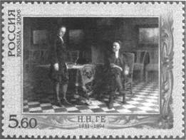

**8. Расположите исторические события в хронологической последовательности.**

A) учреждение Правительствующего сената

Б) заключение «Вечного мира» между Россией и Речью Посполитой

B) введение Табели о рангах

Г) начало Башкирского восстания в период правления Петра I

Запишите получившуюся последовательность букв.

**9. Прочитайте текст (каждое предложение пронумеровано), в котором нарушена последовательность предложений.**

(1) После взятия Азова Пётр утвердил план новых укреплений в крепости, которая к этому времени была сильно повреждена в результате артиллерийских обстрелов. (2) Были сооружены 2 крупных корабля, 23 галеры и более 1300 стругов, барок и мелких судов. (3) 16 мая русские войска вновь осадили Азов. (4) Одной из причин неудачи была слабость российского флота, участвовавшего в походе. (5) В январе на верфях Воронежа и в Преображенском было развёрнуто масштабное строительство кораблей. (6) Через два месяца после длительных артиллерийских обстрелов гарнизон Азова сдался. (7) Первый Азовский поход окончился неудачей.

**Рассмотрите карту и выполните задания 10—12.**

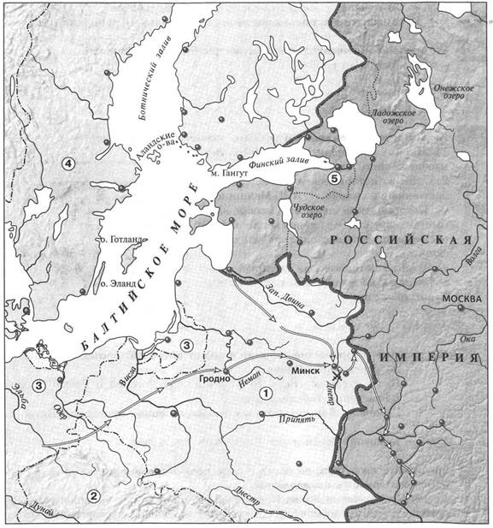

**10. Какое сражение обозначено на карте?**

1) Полтавская битва 2) Гангутское сражение

3) сражение под Нарвой 4) сражение при Лесной

**11. Какой цифрой обозначена территория государства — союзника России по Северному союзу? Ответ:___________**

**12. Укажите название города, обозначенного на карте цифрой 5.**

Ответ:_____________

**13. Укажите термин, о котором идёт речь.**

Категория крепостных крестьян в Российской империи XVII — первой половины XIX в., закреплённых за мануфактурами. Эти крестьяне не могли продаваться отдельно от предприятия.

Ответ:________________

**14. Прочитайте отрывок из государственного акта и укажите пропущенное слово.**

В 20 день сего октября, по совету в Сенате обще с духовным Синодом, намерение воспринято, Его Величество, в показание своего должного благодарения, за высокую его милость и отеческое попечение и старание, которое он о благополучии государства во всё время своего славнейшего государствования и особливо во время прошедшие шведские войны явить изволил, и всероссийское государство в такое сильное и доброе состояние, и народ свой подданной в такую славу у всего света через единое токмо своё руковождение привёл, как то всем довольно известно, именем всего народа российского просить, дабы изволил принять, по примеру других, от них титло: Отца Отечествия, ____ Всероссийского, Петра Великого.

Ответ:______________

**15. Заполните пропуск в схеме.**

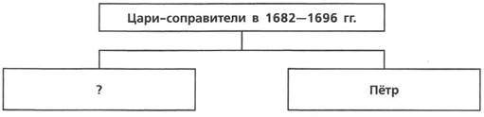

Ответ:______________

**16. Дайте определение понятиям:** *ассамблеи, работные люди, Синод, гильдии, подушная подать*

**17. Сравните государственное устройство и культуру России до Петра Первого и в конце его правления: что появилось нового, что осталось без изменений.**

Ответ:________________________________________________________________________________________________________________________________________________________________________________________________

**ГЛАВА I. РОССИЯ В ЭПОХУ ПРЕОБРАЗОВАНИЙ ПЕТРА I**

**КОНТРОЛЬНАЯ РАБОТА № 1**

**ВАРИАНТ 2**

**1. Что из перечисленного относится к периоду правления Петра I?**

1) созыв последнего Земского собора 2) отмена местничества

3) учреждение Святейшего синода 4) учреждение патриаршества

**2. Установите соответствие между событиями и годами.**

|  |  |
| --- | --- |
| **СОБЫТИЯ**  A) Гангутское сражение  Б) начало Великого посольства Петра I  B) введение Табели о рангах | **ГОДЫ**  1) 1697 г.  2) 1709 г.  3) 1714 г.  4) 1722 г. |

Запишите цифры, соответствующие выбранным ответам.

**3. Прочитайте отрывок из сочинения историка и укажите название города, пропущенное в тексте.**

Весной 1708 г. К. Булавин явился на Хопре и стал рассылать возмутительные письма, провозглашая, что они, казаки, встали за истинную веру христианскую и за благочестивого царя против князей, бояр и немцев, которые отвращают всех от истинной христианской веры. Собравши около себя большую толпу голутвенных, Булавин разбил царское войско и захватил главный город донских казаков — ____, где казнил атамана Максимова с прочими старшинами и сам провозглашён был атаманом.

1) Азов 2) Саратов 3) Астрахань 4) Черкасск

**4. Установите соответствие между событиями (процессами, явлениями) и участниками этих событий (процессов, явлений).**

|  |  |
| --- | --- |
| **СОБЫТИЯ (ПРОЦЕССЫ, ЯВЛЕНИЯ)**  A) Астраханское восстание  Б) Азовские походы  B) введение высокого косвенного налога на соль в период правления царя Алексея Михайловича | **УЧАСТНИКИ**  1) Б.И. Морозов  2) И.А. Мусин-Пушкин  3) А.С. Шеин  4) Яков Носов |

Запишите цифры, соответствующие выбранным ответам.

**5. Что из перечисленного было причиной Северной войны?**

1) необходимость выполнения Россией союзнических обязательств перед странами, входившими в Священную лигу

2) необходимость получения выхода России к Балтийскому морю

3) стремление укрепить позиции России на Белом море

4) угроза России со стороны набирающей военную мощь Турции

**6. Укажите автора «Арифметики», вышедшей в свет в 1703 г.**

1) А.К. Нартов 2) Л.Ф. Магницкий 3) Е.П. Никонов 4) Я.В. Брюс

**7. Рассмотрите изображение и укажите правильное суждение.**

|  |  |
| --- | --- |
| 1) Данная марка выпущена в XX в.  2) Исправления в азбуке, изображённой на марке, сделаны Феофаном Прокоповичем.  3) Реформа, которой посвящена марка, способствовала повышению уровня грамотности в России.  4) Сразу после реформы, которой посвящена марка, в России начала издаваться первая печатная газета. | https://trojden.com/books/russian-history/russian-history-8-class-control-work-artasov-2016/russian-history-8-class-control-work-artasov-2016.files/image006.jpg |

**8. Расположите исторические события в хронологической последовательности.**

1) издание «Духовного регламента»

2) первый Крымский поход русских войск под командованием В.В. Голицына

3) первый Азовский поход

4) Прутский поход

Запишите получившуюся последовательность букв.

**9. Прочитайте текст (каждое предложение пронумеровано), в котором нарушена последовательность предложений.**

(1) Швеция лишилась всех судов, участвовавших в Гангутском сражении. (2) В результате потери этих крепостей сухопутные войска шведов практически оказались отброшены на Скандинавский полуостров. (3) В ходе сухопутных операций 1713 г. русские войска освободили от шведов новые крепости: Гельсингфорс, Борго и Або в Финляндии, Штеттин в Померании. (4) Однако у них оставался сильный флот на Балтике — «последняя надежда» Карла XII. (5) 27 июля 1714 г. русский флот разгромил шведскую эскадру у мыса Гангут. (6) Через шесть лет у острова Гренгам русская эскадра одержала ещё одну крупную победу над шведским флотом. (7) Этой-то надежды русский царь и решил лишить своего давнего противника.

**Рассмотрите карту и выполните задания 10—12.**

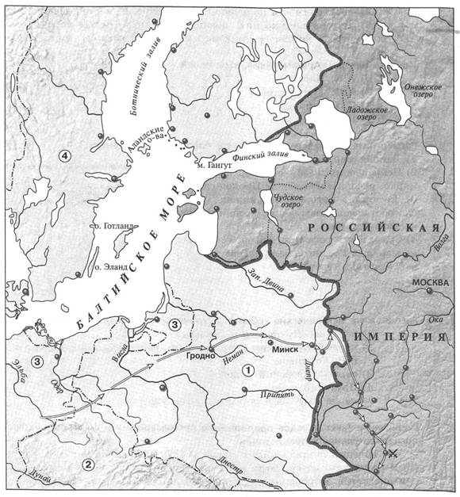

**10. Укажите год, когда произошло сражение, обозначенное на карте.**

1) 1700 г. 2) 1708 г. 3) 1709 г. 4) 1714 г.

**11. Какой цифрой обозначена территория государства — основного противника России в Северной войне? Ответ: _______**

**12. Назовите главнокомандующего вражеской армией, которая совершила поход, обозначенный на карте стрелками.**

Ответ: __________

**13. Укажите термин, о котором идёт речь.**

Собрания-балы с участием женщин в домах российской знати, введённые Петром I.

Ответ:_______________

**14. Прочитайте отрывок из указа и напишите его название.**

Всем недвижимых вещей, то есть родовых, выслуженных и купленных вотчин и поместий, также и дворов и лавок, не продавать и не закладывать, но обращатися оным в род таким образом.

Кто имеет сыновей и ему же, аще хощет, единому из оных дать недвижимое, чрез духовную, тому в наследие и будет.

Другие же дети обоего полу да награждены будут движимыми имении, которые должен отец их или мать разделити им при себе как сыновьям, так и дочерям, колико их будет, по своей воли, кроме оного одного, который в недвижимых наследником будет.

Ответ: _________________

**15. Заполните пропуск в схеме.**

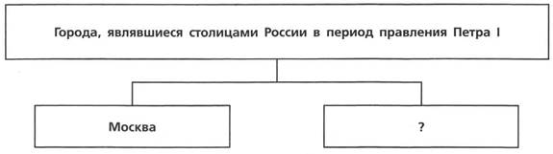

Ответ: ____________________

**16. Дайте определение понятиям:** *Сенат, рекрутские наборы, отходники, Табель о рангах, губерния*

**17. Какие слои общества выступали против преобразований Петра первого и почему? Почему противникам Петра Первого не удалось достичь своих целей?**

Ответ:_________________________________________________________________________________________________________________________________________________________________________________

Ответы:

|  |  |  |  |
| --- | --- | --- | --- |
| 1 вариант | | 2 вариант | |
| 1. 3 | 1б. | 1. 3 | 1б. |
| 2. 314 | 2б. | 2. 314 | 2б. |
| 3. 3 | 1б. | 3. 4 | 1б. |
| 4. 421 | 2б. | 4. 421 | 2б. |
| 5. 2 | 1б. | 5. 2 | 1б. |
| 6. 1 | 1б. | 6. 2 | 1б. |
| 7. 4 | 1б. | 7. 4 | 1б. |
| 8. БГАВ | 2б. | 8. БВГА | 2б. |
| 9. 7452361 | 2б. | 9. 3247516 | 2б. |
| 10. 4 | 1б. | 10. 3 | 1б. |
| 11. 1 | 1б. | 11. 4 | 1б. |
| 12. С. Петербург | 1б. | 12. Карл 12 | 1б. |
| 13.приписные (посессионные) | 1б. | 13. ассамблеи | 1б. |
| 14. император | 1б. | 14. указ о единонаследии | 1б. |
| 15. Иван | 1б. | С. Петербург | 1б. |
| 16. за каждый термин – 1 б. | 5б. | 16. за каждый термин – 1 б. | 5б. |
| 17. ------- | 3б. | 17.--------------- | 3б. |
|  |  |  |  |
| Всего | 27б. | Всего | 27б. |
| Оценка: 8 – 15 = «3»  16 – 20 = «4»  21 – 27 = «5» | | | |